Д/з от 31.01, 01.02.
1) На уроке мы познакомились с доминантовым септаккордом (D7), построили и разрешили его в тональностях До-мажор, Ля-бемоль мажор, Ми мажор, Ре мажор и Си-бемоль мажор. Играем и поём его в этих тональностях с разрешениями (как мы делали в классе) сначала по тетради, затем без неё. Спрошу всех!
2) Постройте и разрешите доминантовый септаккорд по образцу в заданных тональностях. Не забудьте поставить скрипичные ключи и соответствующие ключевые знаки. Обязательно сыграйте и спойте, что получилось.
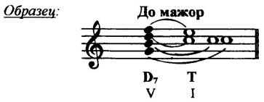
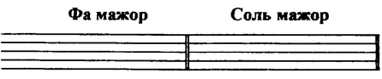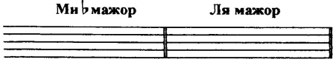
При разрешении D7 верхний звук (септима) идёт на секунду вниз (в III ступень), а остальные три звука разрешаются в тонику.
3) №405. Сначала работаем с ритмом, проговаривая ноты в нужном ритме с дирижированием. Затем определяем тональность, настраиваемся в ней (поём гамму, Т5/3) и поём этот номер с дирижированием за фортепиано несколько раз. Найдите синкопы и отметьте такты, в которых они встречаются.
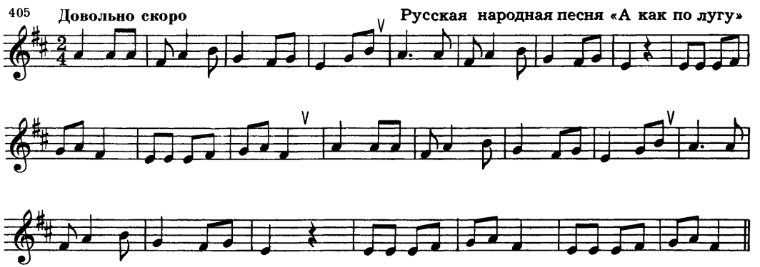
4) Продолжаем играть на фортепиано 3 вида Ля-бемоль мажора.

